TRƯỜNG ĐẠI HỌC VINH
KHOA SƯ PHẠM NGOẠI NGỮ

Mẫu phiếu: 03

TỔNG HỢP KẾT QUẢ KHẢO SÁT CỰU HỌC VIÊN

VỀ CHƯƠNG TRÌNH ĐÀO TẠO TRÌNH ĐỘ ĐẠI HỌC NGÀNH NGÔN NGỮ ANH

A. THÔNG TIN CHUNG
- Người học được khảo sát: Các khóa học 40, 42, 45, 56.
- Hình thức khảo sát: online (tạo bằng google form và gửi đến từng học viên).
- Thời gian khảo sát: Từ ngày 05/4/2021 đến ngày 05/6/2021.
- Số cựu người học đã khảo sát: 45

B. NỘI DUNG KHẢO SÁT
1. Thông tin việc làm
1.1. Hiện nay Anh/Chị đang làm việc cho loại hình cơ quan/doanh nghiệp nào?
- Cơ quan/doanh nghiệp nhà nước: 11%
- Cơ quan/doanh nghiệp tư nhân: 89%
1.3. Công việc hiện tại của Anh/Chị có phù hợp với chuyên môn và trình độ Đại học ngành Ngôn ngữ Anh được đào tạo không?
- Không phù hợp: 0%
- Ít phù hợp: 8.9%
- Phù hợp: 46.7%
- Rất phù hợp: 44.4%
2. Đánh giá về chương trình đào tạo
2.1. Mức độ hài lòng của về các nội dung trong các mức từ 1 đến 5 với quy ước:
1 = Không có ý kiến; 2 = Không hài lòng; 3 = Hài lòng một phần; 4 = Hài lòng; 5 = Rất hài lòng.
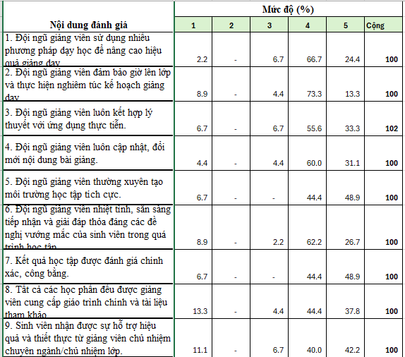
2.2. Anh/Chị cho biết mức độ cần thiết của các môn học mà Anh/Chị đã học trong chương trình đào tạo so với yêu cầu công việc của Anh/Chị, bằng cách chọn một trong các mức từ 1 đến 5 với quy ước: (%)
1 = Không cần thiết; 2 = Ít cần thiết; 3 = Không biết; 4 = Cần thiết; 5 = Rất cần thiết.
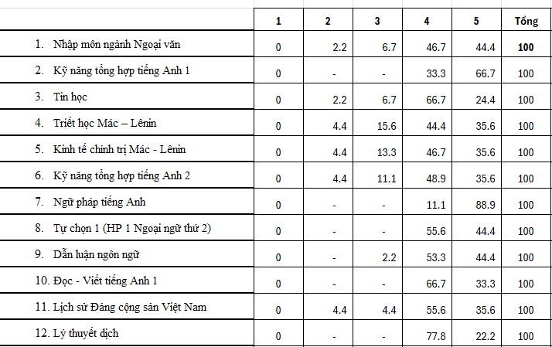

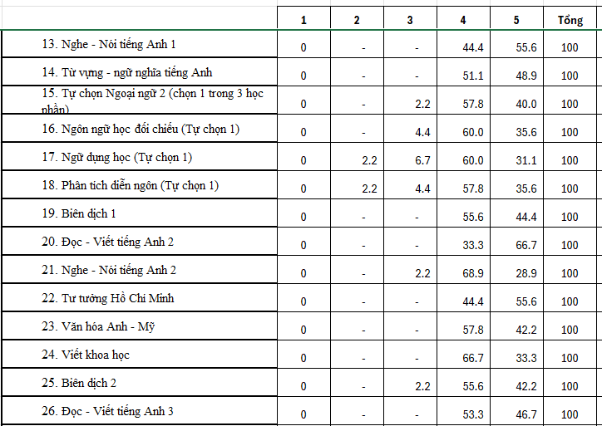
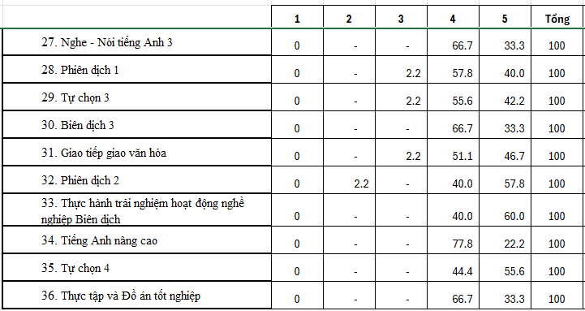

2.3. Anh/Chị cho biết trong các môn học của chương trình đào tạo mà Anh/Chị đã học:
2.3.1. Những môn học cần đổi mới nội dung:
Không có
2.3.2. Những môn học cần đổi mới phương pháp giảng dạy:
- Không.
2.3.3. Nhưng môn học cần đổi mới hình thức kiểm tra – đánh giá
- Không.
2.4. Anh/Chị cho biết mức độ cần thiết của những môn học sau cần được bổ sung vào trong chương trình đào tạo mà Anh/Chị đã học bằng cách chọn một trong các mức từ 1 đến 5 với quy ước:
1 = Không cần thiết; 2 = Ít cần thiết; 3 = Không biết; 4 = Cần thiết; 5 = Rất cần thiết.

 | Mức độ
 | 1 | 2 | 3 | 4 | 5
1. Quy trình xây dựng dự án | 0.0 | 0.0 | 6.7 | 48.9 | 44.4
2. Tiếng Anh du lịch | 0.0 | 0.0 | 0.0 | 53.3 | 46.7
3. Tiếng Anh kinh tế | 0.0 | 2.2 | 2.2 | 42.2 | 53.3
4. Tiếng Anh văn phòng | 0.0 | 0.0 | 0.0 | 57.8 | 42.2
5. Truyền thông và quan hệ công chúng | 0.0 | 2.2 | 0.0 | 55.6 | 42.2

2.5. Trong thời gian học tập tại trường Anh/Chị đã tích lũy được các kỹ năng nào sau đây (có thể chọn nhiều phương án):
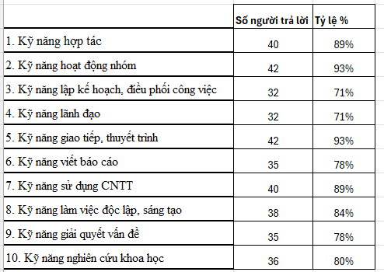

2.6. Anh/Chị cho biết mức độ cần thiết của kỹ năng và thái độ cần được bổ sung vào chương trình đào tạo mà Anh/Chị đã học để đáp ứng yêu cầu thực tiễn, bằng cách chọn một trong các mức từ 1 đến 5 với quy ước:
1 = Không cần thiết; 2 = Ít cần thiết; 3 = Không biết; 4 = Cần thiết; 5 = Rất cần thiết.

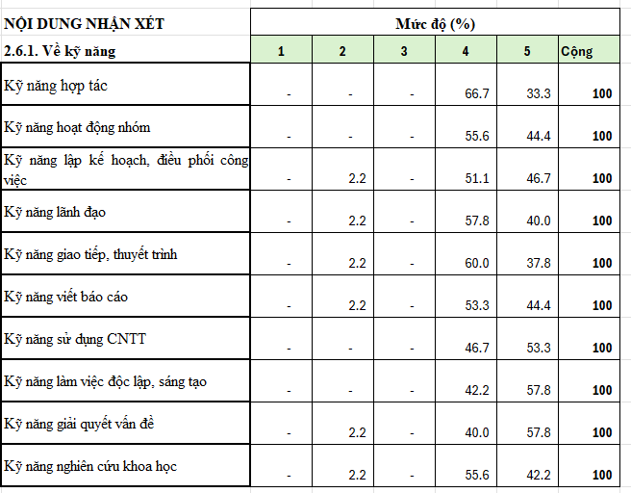

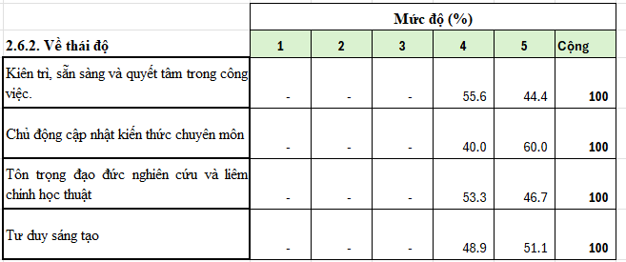

2.7. Anh/Chị cho biết chương trình đạo tạo trình độ đại học ngành Ngôn ngữ Anh mà Anh/Chị đã học có những điểm mạnh, điểm yếu nào?
2.7.1. Điểm mạnh

- Kiến thức chuyên ngành: Chương trình cung cấp nền tảng kiến thức vững chắc về các bộ môn kỹ năng tiếng Anh: Nghe-Nói-Đọc-Viết, ngôn ngữ học, văn hóa, văn học Anh - Mỹ, biên-phiên dịch v.v. giúp sinh viên hiểu sâu sắc về ngôn ngữ và văn hóa của các quốc gia nói tiếng Anh.
- Phát triển các kỹ năng mềm như làm việc nhóm, thuyết trình, giao tiếp, tư duy phản biện.
- Đội ngũ giảng viên chất lượng: Giảng viên có trình độ chuyên môn cao, giàu kinh nghiệm, nhiệt tình, trách nhiệm và tâm huyết với sinh viên.
- Cơ sở vật chất khá hiện đại: đáp ứng tốt nhu cầu học tập và nghiên cứu của sinh viên.
- Cơ hội việc làm đa dạng: Sinh viên tốt nghiệp có nhiều cơ hội việc làm trong các lĩnh vực như biên - phiên dịch, giảng dạy, du lịch, truyền thông, marketing, xuất nhập khẩu...
2.7.2. Điểm yếu

- Chưa có nhiều cơ hội thực hành tiếng và nghề cho sinh viên trong quá trình học.
- Sinh viên chưa thể rút ngắn được quá trình đào tạo
- Ngoại ngữ 2 cần tăng thêm giờ dạy-học
- Hoạt động nghiên cứu, hội thảo, trao đổi kinh nghiệm chưa nhiều.

2.8. Anh/Chị nêu ý kiến cần cải tiến gì về chương trình đào tạo và các hoạt động đào tạo để học viên đáp ứng tốt yêu cầu thực tế (về nội dung giảng dạy, phương pháp giảng dạy; về hình thức kiểm tra/đánh giá; về hoạt động nghiên cứu khoa học; luận văn tốt nghiệp,...)
Để chương trình đào tạo ngành Ngôn ngữ Anh đáp ứng tốt hơn yêu cầu thực tế, tôi xin đề xuất một số ý kiến cải tiến về chương trình đào tạo và các hoạt động đào tạo như sau:
- Tăng tính thực tiễn: Bổ sung các môn học, chuyên đề mang tính ứng dụng cao, gắn liền với thực tế công việc như: tiếng Anh thương mại, tiếng Anh du lịch, tiếng Anh truyền thông.
- Phản hồi kịp thời: Cung cấp phản hồi kịp thời, chi tiết cho sinh viên về kết quả học tập
- Khuyến khích sinh viên tham gia: Tạo điều kiện cho sinh viên tham gia vào các hoạt động nghiên cứu khoa học thường xuyên hơn.
- Tạo diễn đàn: Tổ chức các hội thảo, buổi báo cáo khoa học.
- Tăng cường giao lưu: Tổ chức các buổi giao lưu, trao đổi kinh nghiệm giữa sinh viên, giảng viên và các giáo viên bản xứ.
- Phát triển chương trình ngoại khóa: Tổ chức các hoạt động ngoại khóa đa dạng, phong phú để sinh viên có cơ hội rèn luyện kỹ năng, mở rộng kiến thức.

3. Đánh giá DỰ THẢO MỤC TIÊU VÀ CHUẨN ĐẦU ra của chương trình đào tạo 2021

3.1. Anh/Chị đánh giá mức độ phù hợp/chưa phù hợp của mục tiêu chương trình đào tạo được tuyên bố như sau: (%)
 | Mục tiêu tổng quát | Không có ý kiến | Không phù hợp | Ít phù hợp | Phù hợp | Rất phù hợp
Chương trình đào tạo trình độ đại học ngành Ngôn ngữ Anh đào tạo nguồn nhân lực chất lượng cao có kiến thức và kỹ năng tiếng Anh trình độ bậc 5 theo Khung năng lực ngoại ngữ 6 bậc dùng cho Việt Nam; có khả năng sử dụng tiếng Anh chuyên ngành trong hoạt động nghề nghiệp biên-phiên dịch, du lịch, hành chính văn phòng, xây dựng viên dự án, truyền thông và năng lực giao tiếp, làm việc nhóm trong môi trường đa văn hóa; có năng lực hình thành ý tưởng, xây dựng, triển khai và phát triển hoạt động nghề nghiệp đáp ứng yêu cầu phát triển kinh tế - xã hội và hội nhập quốc tế của đất nước. |  | 0.0 | 0.0 | 0.0 | 64 | 36

Nếu mục tiêu tổng quát của chương trình đào tạo không phù hợp hoặc ít phù hợp, đề nghị Anh/Chị cho biết mục tiêu tổng quát cần được sửa như thế nào hoặc cho ý kiến chi tiết (nếu có thể):

-Không có ý kiến

Mục tiêu cụ thể: Sinh viên sau từ 2 đến 3 năm tốt nghiệp chương trình đào tạo ngành Ngôn ngữ Anh học có khả năng: | Không có ý kiến | Không phù hợp | Ít phù hợp | Phù hợp | Rất phù hợp
1. Vận dụng kiến thức nền tảng về khoa học xã hội, chính trị, pháp luật và CNTT, kiến thức và kỹ năng tiếng Anh chuyên sâu vào hoạt động nghề nghiệp biên-phiên dịch, du lịch, hành chính văn phòng, xây dựng dự án, truyền thông. | 0.0 | 0.0 | 0.0 | 66.7 | 33.3
2. Vận dụng kỹ năng, phẩm chất cá nhân và nghề nghiệp biên-phiên dịch, du lịch, hành chính văn phòng, xây dựng dự án, truyền thông trong môi trường làm việc đa văn hóa. | 0.0 | 0.0 | 0.0 | 60.0 | 40.0
3. Áp dụng kỹ năng làm việc nhóm và kỹ năng giao tiếp trong môi trường đa văn hóa để đáp ứng sự thay đổi của yêu cầu công việc và bối cảnh nghề nghiệp. | 0.0 | 0.0 | 2.2 | 53.3 | 44.4
4. Hình thành ý tưởng, xây dựng, triển khai và phát triển hoạt động nghề nghiệp biên-phiên dịch, du lịch, hành chính văn phòng, xây dựng dự án và truyền thông trong môi trường xã hội và doanh nghiệp có yếu tố nước ngoài. | 0.0 | 0.0 | 2.2 | 62.2 | 25.6

Nếu mục tiêu cụ thể của chương trình đào tạo không phù hợp hoặc ít phù hợp, đề nghị Anh/Chị cho biết mục tiêu cụ thể cần được sửa như thế nào hoặc cho ý kiến chi tiết (nếu có thể):
- Không có ý kiến.

3.2. Anh/Chị đánh giá mức độ phù hợp/chưa phù hợp của chuẩn đầu ra chương trình đào tạo được tuyên bố như sau:
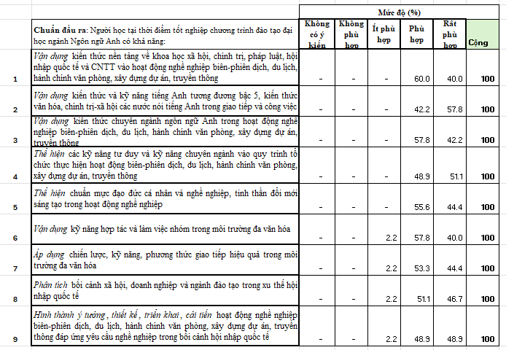

Nếu chuẩn đầu ra nào được xác định không phù hợp hoặc it phù hợp, đề nghị Anh/Chị cho biết chuẩn đầu ra đó cần được sửa như thế nào hoặc cho ý kiến chi tiết (nếu có thể):
- Không có ý kiến.

4. Thông tin bổ sung
4.1. Từ khi tốt nghiệp đại học đến nay, Anh/Chị có tham gia khóa/chương trình đào tạo/bồi dưỡng liên quan đến ngành đào tạo Ngôn ngữ Anh nào (ghi rõ)?
- Khóa đào tạo nghiệp vụ sư phạm
- Khóa đào tạo và cấp chứng chỉ hành nghề hướng dẫn viên du lịch
- Chương trình bồi dưỡng biên - phiên dịch
- Khóa học về quản trị tài chính
- Khóa học tiếng Anh chuyên ngành: Giảng dạy tiếng Anh cho trẻ em (Teaching English for young learners)
- Hội thảo, hội nghị khoa học, seminars liên quan đến quản lý, kinh doanh, hướng dẫn viên.
- Các khóa học trực tuyến do các đại sứ quán tổ chức
- Bồi dưỡng học sinh giỏi môn tiếng Anh
- Học thêm ngoại ngữ khác: Lào, Thái, Trung Quốc.

4.2. Trong thời gian tới, để nâng cao trình độ chuyên môn, Anh/Chị có mong muốn tham gia các khóa đào tạo về Ngành Ngôn ngữ Anh khác tại Trường Đại học Vinh không (ghi rõ)?
- Sử dụng AI trong giảng dạy tiếng Anh.
- Sử dụng AI trong các lĩnh vực quản trị, kinh doanh v.v.

Vinh, ngày 10 tháng 01 năm 2021
Trưởng khoa

Nguyễn Thị Kim Anh

